Gratin aux épinards
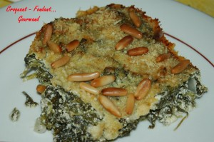 Pour 4 à 6 Croquants-Gourmands
- 700 g d'épinards en branches (surgelés pour moi)
- huile d'olive
- 1 oignon
- 1 càs d'aneth ciselée
- 200 g de feta
- 240 g de yaourt de brebis
- 2 ?ufs
- 50 g de parmesan râpé
- 1 càs de chapelure
- 25 g de pignons
- muscade, sel & poivre du moulin
Un plat à gratin huilé
Préchauffage du four à 180° (chaleur tournante).
Faire décongeler les épinards dans la poêle à feu doux avec 1 cuillerée à soupe d'huile.
Les déposer dans une passoire et les laisser égoutter en pressant avec une cuillère pour retirer le maximum d'eau. Les hacher grossièrement au couteau.
Peler et hacher finement l'oignon, le faire fondre à la poêle avec 1 cuillerée à soupe d'huile.
Ajouter les épinards et laisser sécher quelques minutes en remuant.
Dans un petit saladier, écraser la feta à la fourchette.
Ajouter le yaourt, les œufs et l'aneth.
Saler, poivrer, ajouter un peu de muscade et fouetter pour obtenir une mousse homogène.
Incorporer les épinards et mélanger.
Déposer les légumes dans un plat à gratin huilé.
Égaliser la surface.
Mélanger la chapelure et le parmesan et en parsemer le dessus des légumes.
Répartir les pignons. Arroser d'un filet d'huile d'olive.
Mettre au four pendant 30 minutes environ jusqu'à ce que le dessus soit bien doré.
Servir chaud ou tiède avec une viande grillée ou une tranche de jambon.

